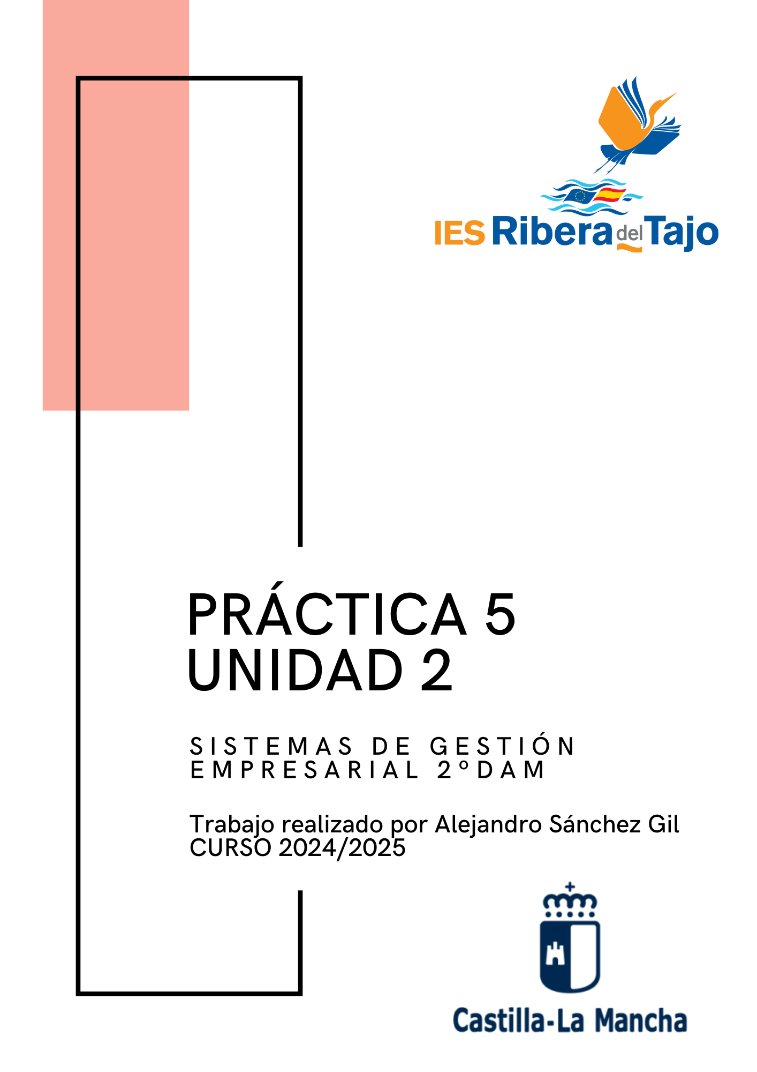

ÍNDICE

Copia de seguridad 2

|  |  |
| --- | --- |
| **ACTIVIDAD 5. COPIAS DE SEGURIDAD ODOO** | |
| **logo IES Ribera del Tajo**  **UNIDAD DE TRABAJO 2.**  [INSTALACIÓN Y CONFIGURACIÓN DE ERP](https://fp.cloud.riberadeltajo.es/moodle/course/view.php?id=17" \l "section-2) | |
| **MÓDULO:**  SISTEMAS DE GESTIÓN EMPRESARIAL | **GRUPO**: DAM2 |
| **FECHA: 22/10/2024** | |

ALUMNO/A (Nombre y Apellidos): Alejandro Sánchez Gil

RESULTADOS DE APRENDIZAJE Y CRITERIOS DE EVALUACIÓN RELACIONADOS.

**RA2. Implanta sistemas ERP-CRM interpretando la documentación técnica e identificando las diferentes opciones y módulos.**

|  |  |
| --- | --- |
| **CRITERIOS DE EVALUACIÓN** | **CALIFICACIÓN** |
| 1. Se han documentado las operaciones realizadas y las incidencias. |  |

Realiza una copia de seguridad de la base de datos de Odoo. Para ello, realiza las capturas de todo el proceso.

### Copia de seguridad

Vamos a ver como realizar una copia de seguridad de nuestra base de datos Odoo, para ello lo primero que tenemos que hacer es acceder al siguiente enlace:

[**http://localhost:8069/web/database/manager**](http://localhost:8069/web/database/manager)

Si tuviésemos una empresa con una web y base de datos real no sería localhost si no el nombre y dominio de nuestra web:

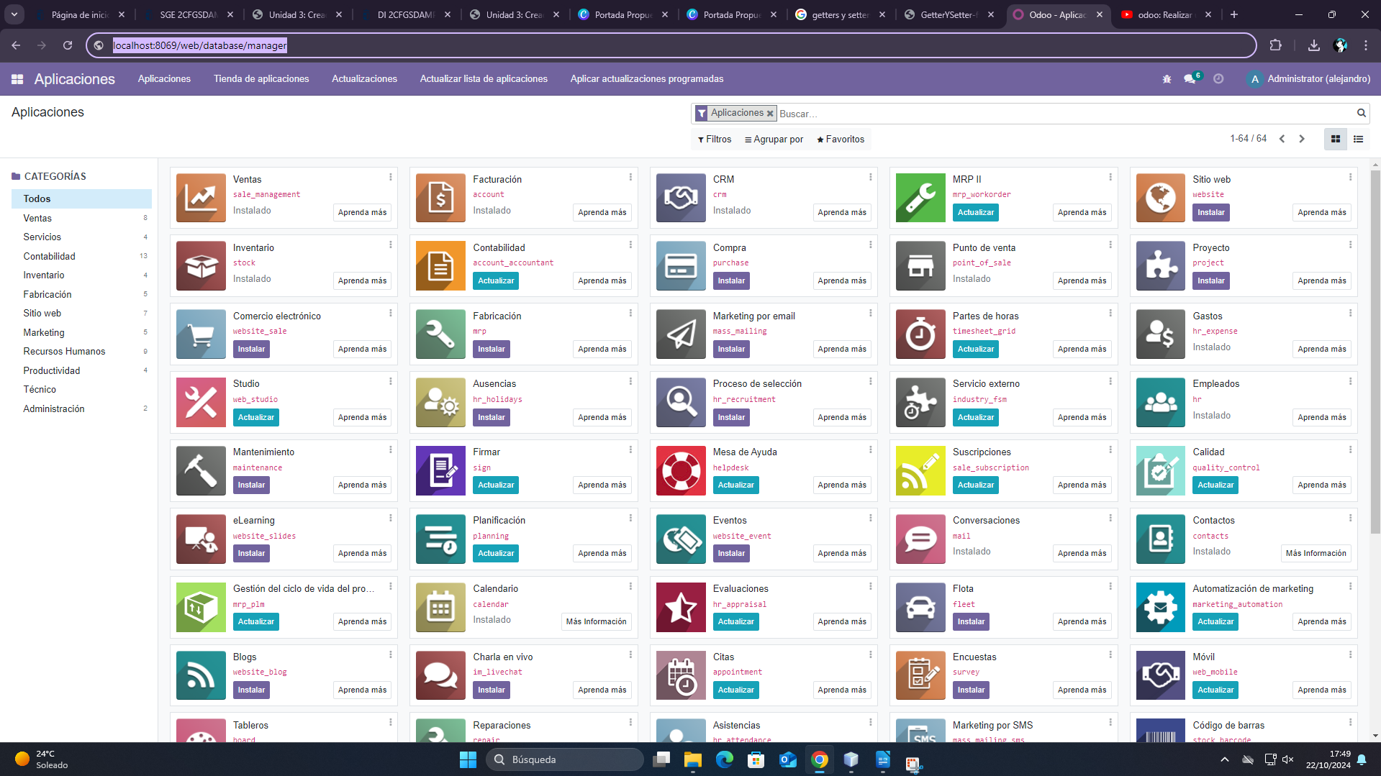

Una vez hagamos clic nos recibirá la siguiente pantalla:

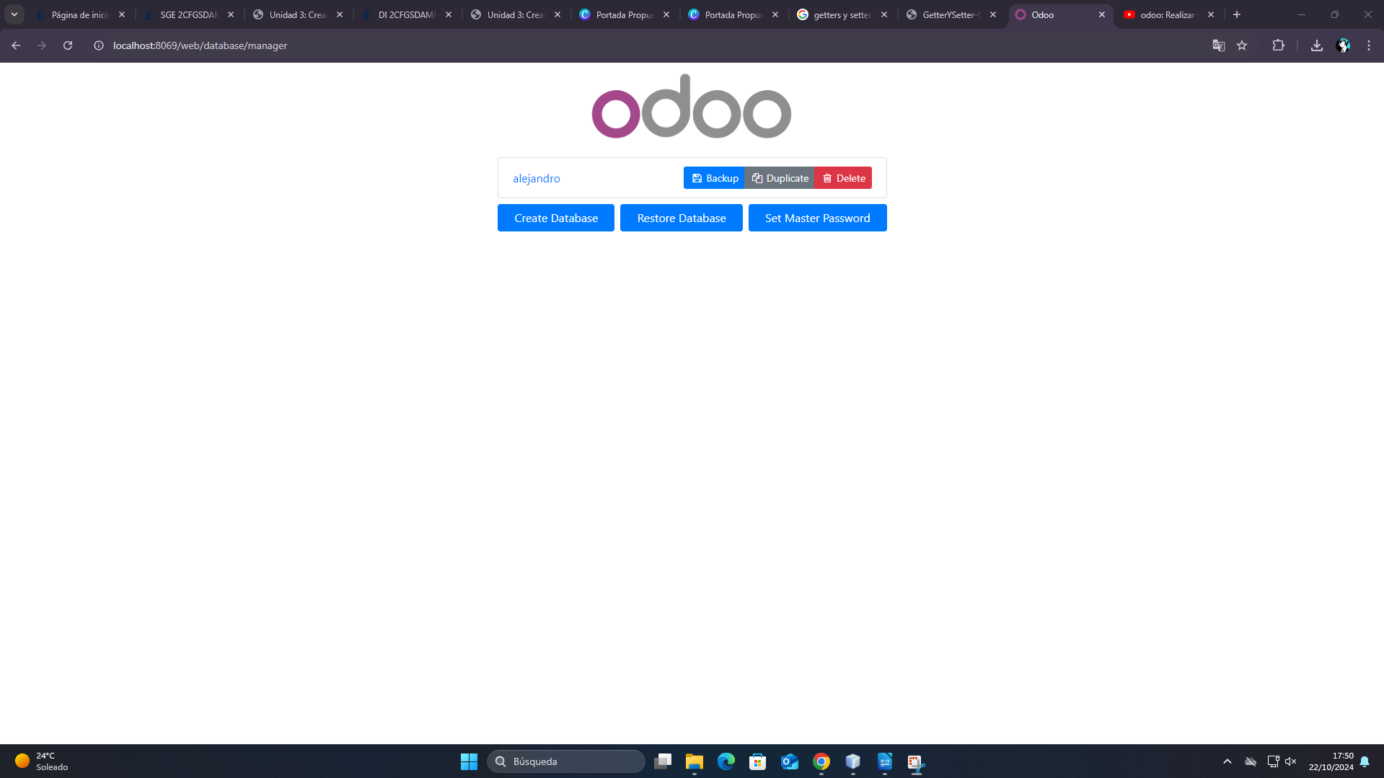

Como podemos ver aparece nuestra empresa, entonces para crear una copia de nuestra base de datos lo único que tendremos que hacer será clic en el botón que dice “backup”:

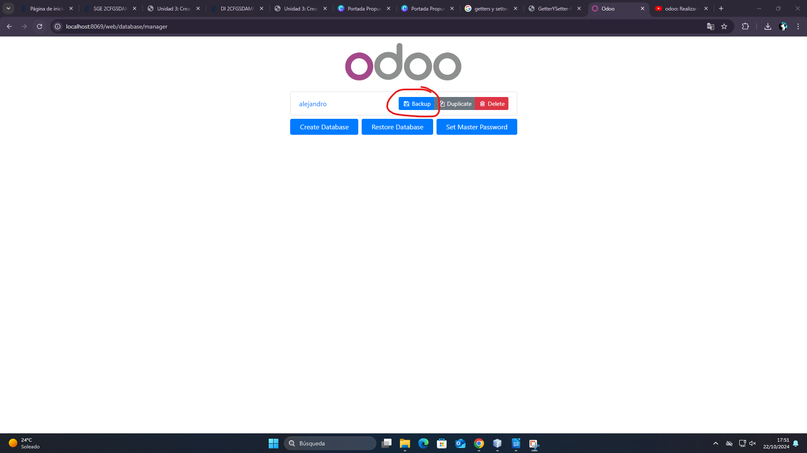

Una vez hagamos clic recibiremos una pestaña indicándonos que debemos introducir la clave maestra para realizar la copia de seguridad, así que hacemos eso, también podemos cambiar el tipo de formato en el que se guarde nuestra copia de seguridad, pero vamos a dejarlo por defecto:

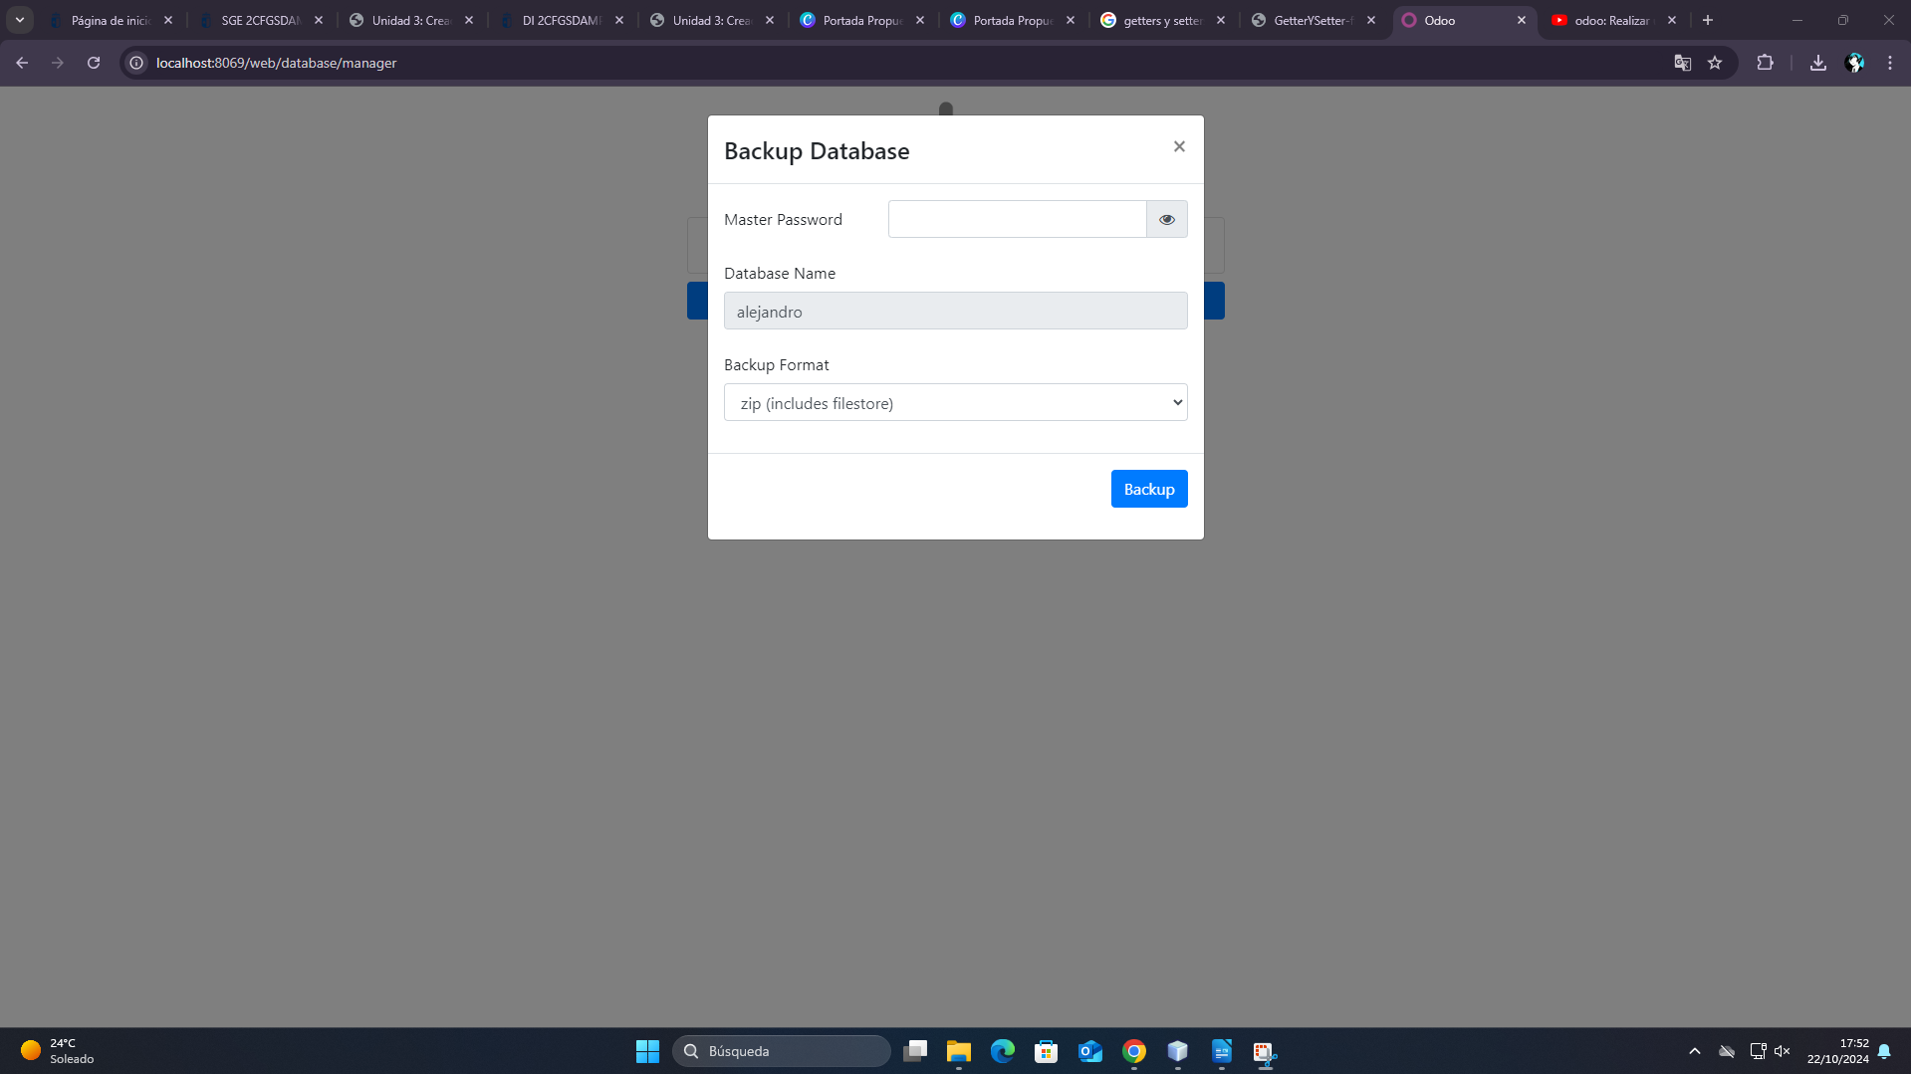

La clave maestra es aquella que cuando creamos nuestra base de datos de Odoo se generó de forma automática, yo le hice una captura y la tengo guardada:

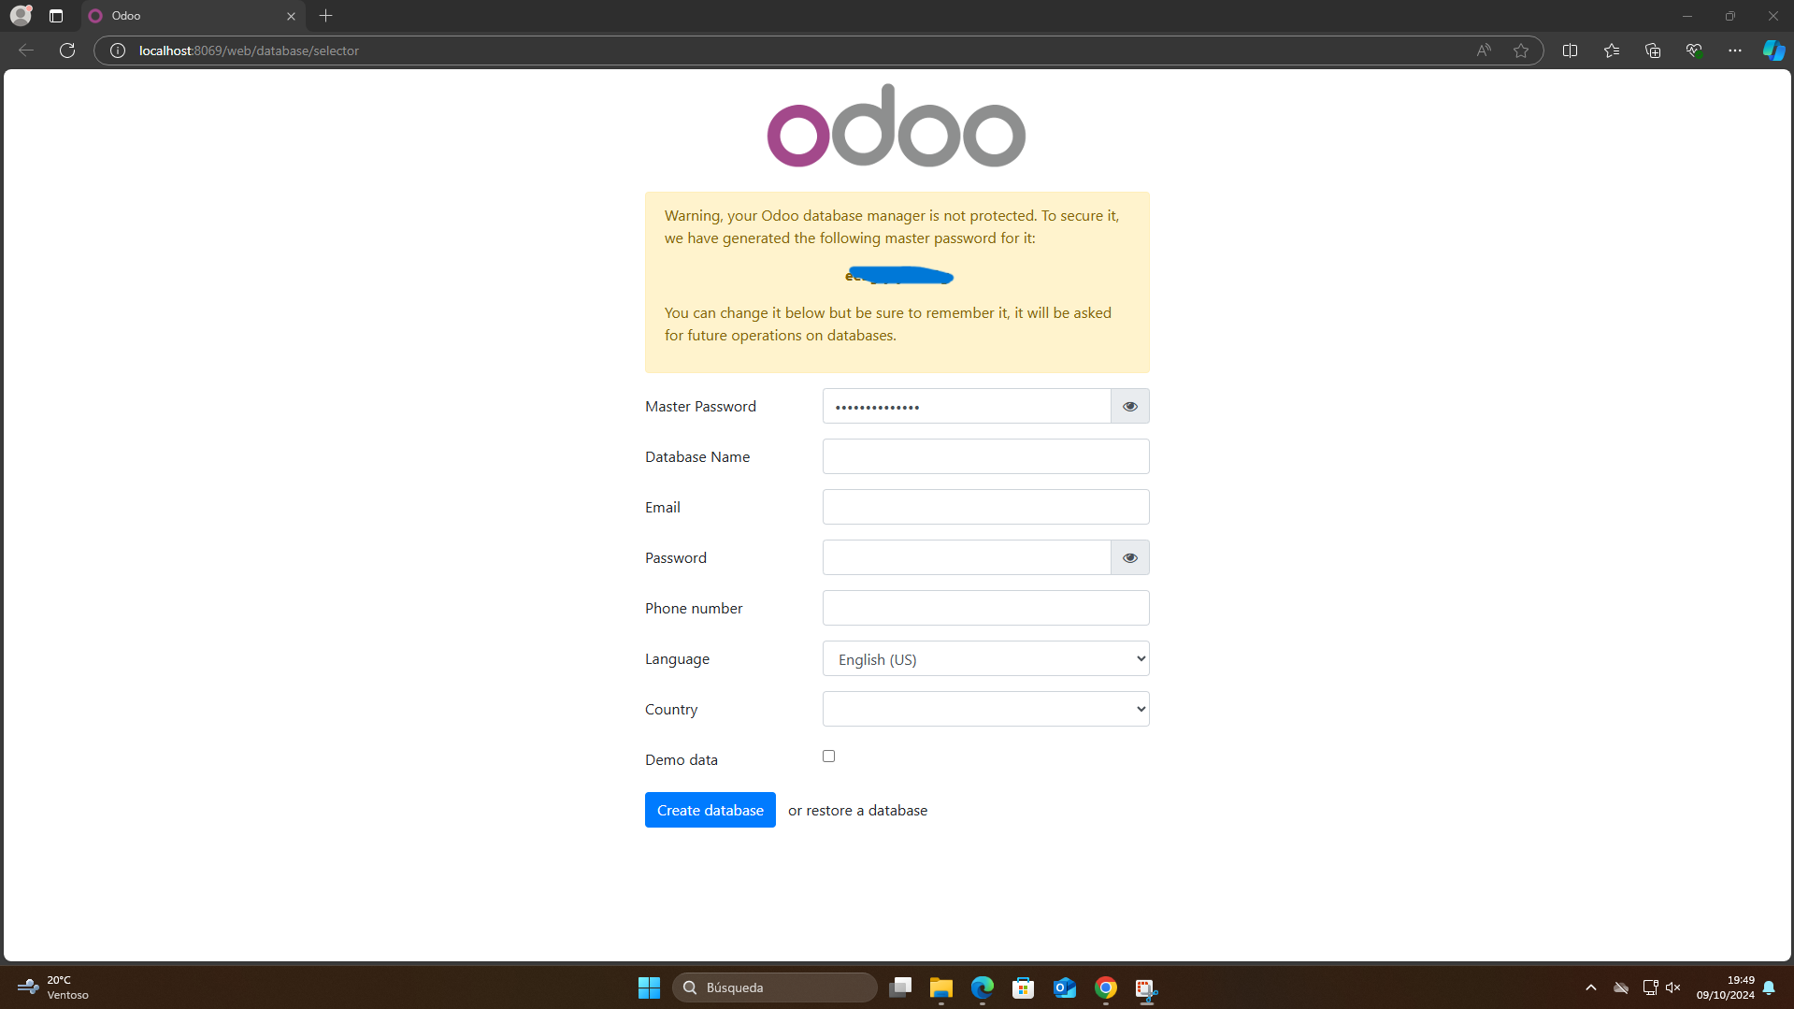

Una vez introduzcamos la clave y hagamos clic en el botón “backup” veremos lo siguiente:

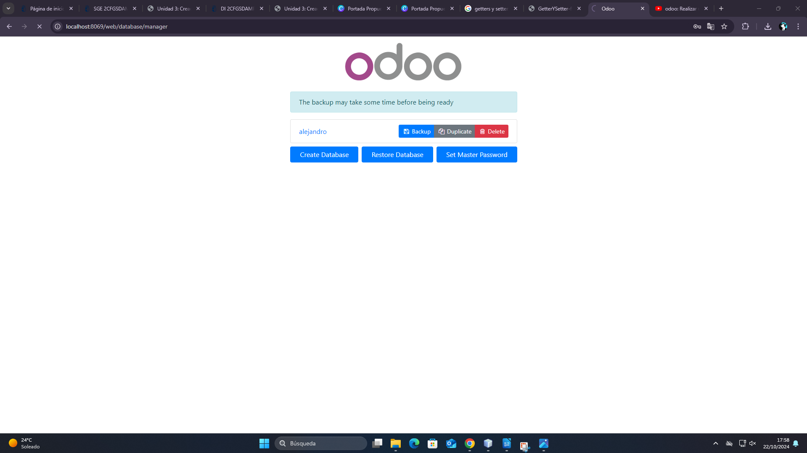

Que nos indica que la copia de seguridad tardará un rato en estar lista.

Una vez finalizada nuestra copia de seguridad se nos descargará automáticamente:

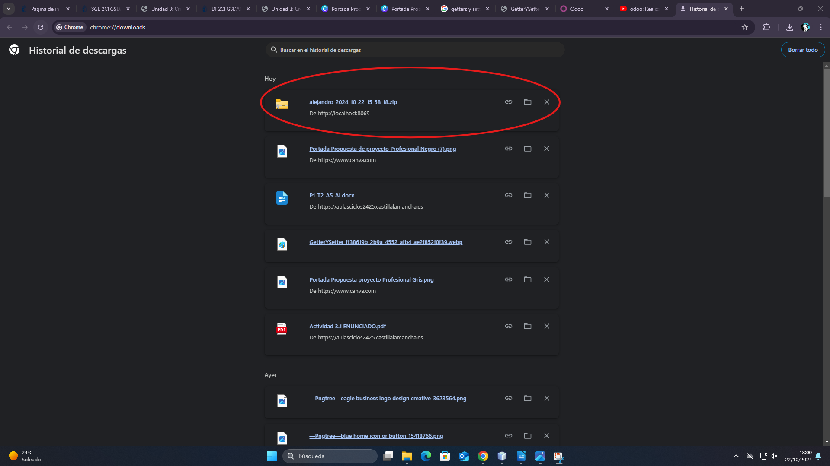

Y con esto habríamos hecho una copia de seguridad de manera satisfactoria.